Page 240. Exercice 26. Comparaison.
a. Compare le périmètre de ces quatre figures.
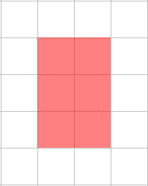
Figure A

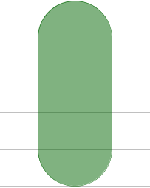
Figure B

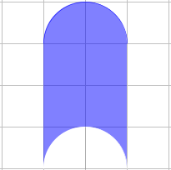
Figure C

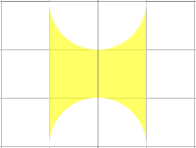
Figure D

b. Compare l'aire de ces quatre figures. Justifie.
Figure A

Figure B

Figure C

Figure D

